数据库工程作业
要求：
- 完成一个小型的数据库信息管理系统（或部分功能），并填写工程作业报告；程序和报告请在规定时间之内上传。
- 开发模式（B/S或C/S）、开发高级语言任选，后台数据库使用大型数据库管理系统（SQL Server、Oracle、MySQL等），不要使用桌面数据库。
- 报告中所列举的四种操作，每种操作举一个例子即可。
- 作业成绩按照报告中的标准评分，程序只实现报告中涉及的部分即可。
- 作业完成后，请将工程作业报告和程序打包提交给助教老师，并联系助教老师进行系统说明和演示，回答相关问题。

工程作业报告
- 项目信息（10分）

学号 |  | 姓名 |  | 专业
项目名称 | 影片信息管理系统
必备环境 | Eclipse+Mysql+jdbc
系统主要功能简介（4分） | 系统可由管理员、制片人、用户登录。其中管理员可以增删改查每条影片的信息和制片人的信息；制片人可以管理（增删改查）自己制作的影片信息，对其他制片人的影片没有修改和删除的权限，可以修改自己的个人信息；用户登陆后可以查询影片信息和制片人信息，搜索制片人可以显示制片人信息和其制作的影片信息。
系统主要页面截图（6分） | - 登录界面  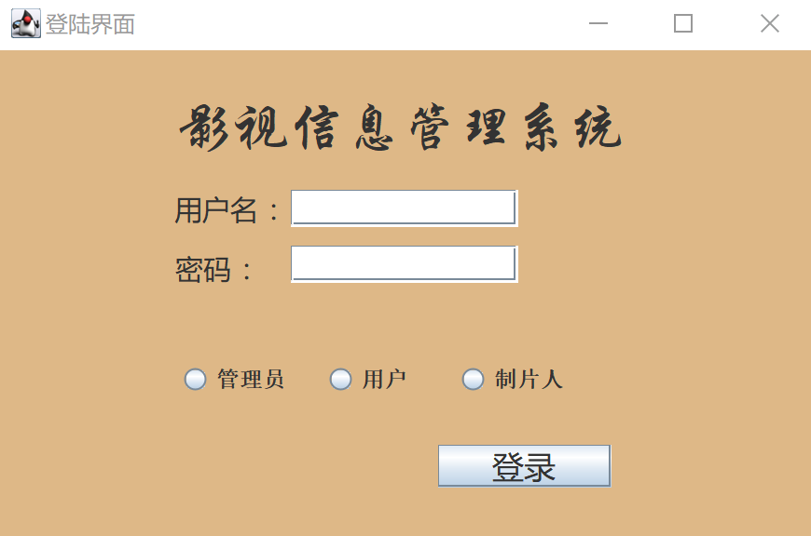  - 管理员登录后界面  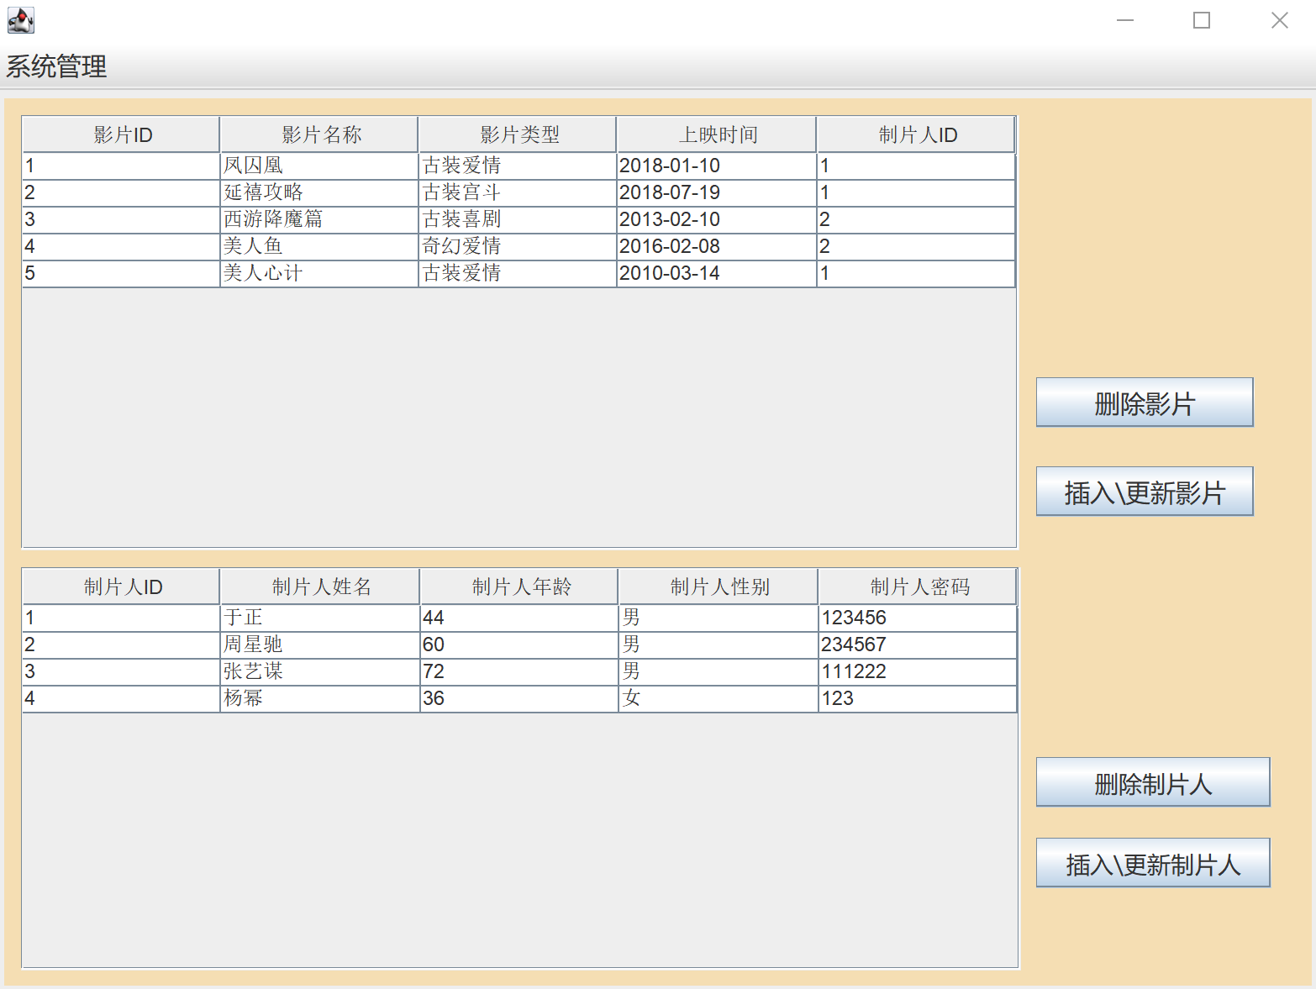  - 用户登录界面  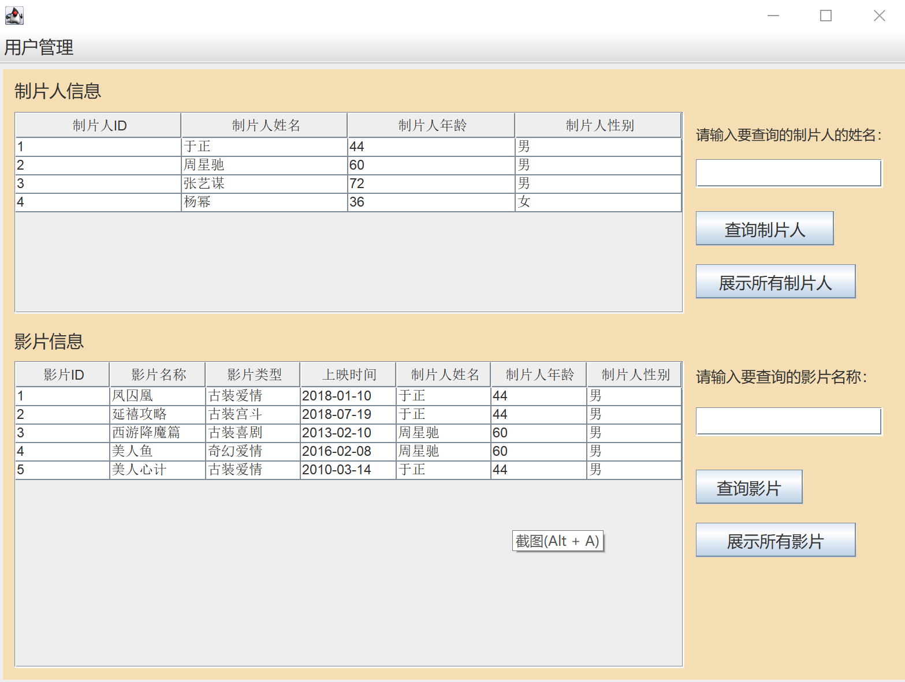  - 制片人登录界面  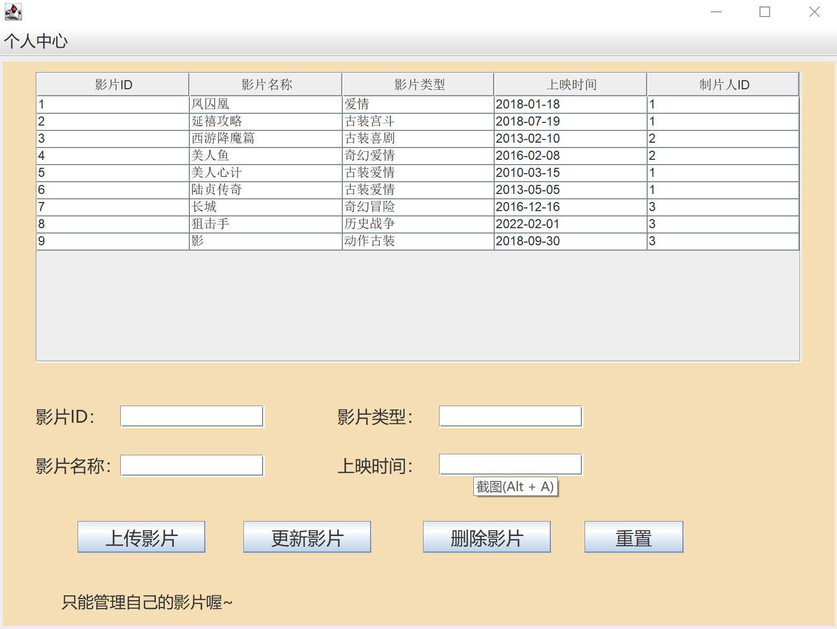

- 系统配置（10分）

说明 |  | （2分）请说明系统配置情况（后台数据库，高级语言）；  （8分）请使用连接串连接高级语言和数据库，并分析字符串的各个部分。
配置步骤  2分 | DBMS | 1.后台数据库MySQL
配置步骤  2分 | DBMS | 2.……
配置步骤  2分 | 高级语言 | 1.JAVA语言
配置步骤  2分 | 高级语言 | 2.……
连接串  分析  （6分） |  | 序号 | 名称 | 功能说明 | 取值
 |  | 1 | Class.forName(jdbcDriver); | jdbcDriver="com.mysql.cj.jdbc.Driver"  因此这里的是数据库驱动，让数据库初始化
 |  | 2 | Connection connection = DriverManager.getConnection(rp.dbUrl, rp.dbUsername, rp.dbPassword); | 利用了java.sql包中的功能，连接数据库，连接时使用的用户名和密码是数据库原来有的用户和密码。 | dbUrl=jdbc:mysql://localhost:3306/filmmanagement?serverTimezone=GMT%2B8&characterEncoding=UTF-8  dbUsername=rootdbPassword=yx2014089
 |  | ……
连接串代码（截屏）  （2分） |  | - 配置文件  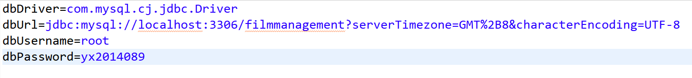  - 读配置文件  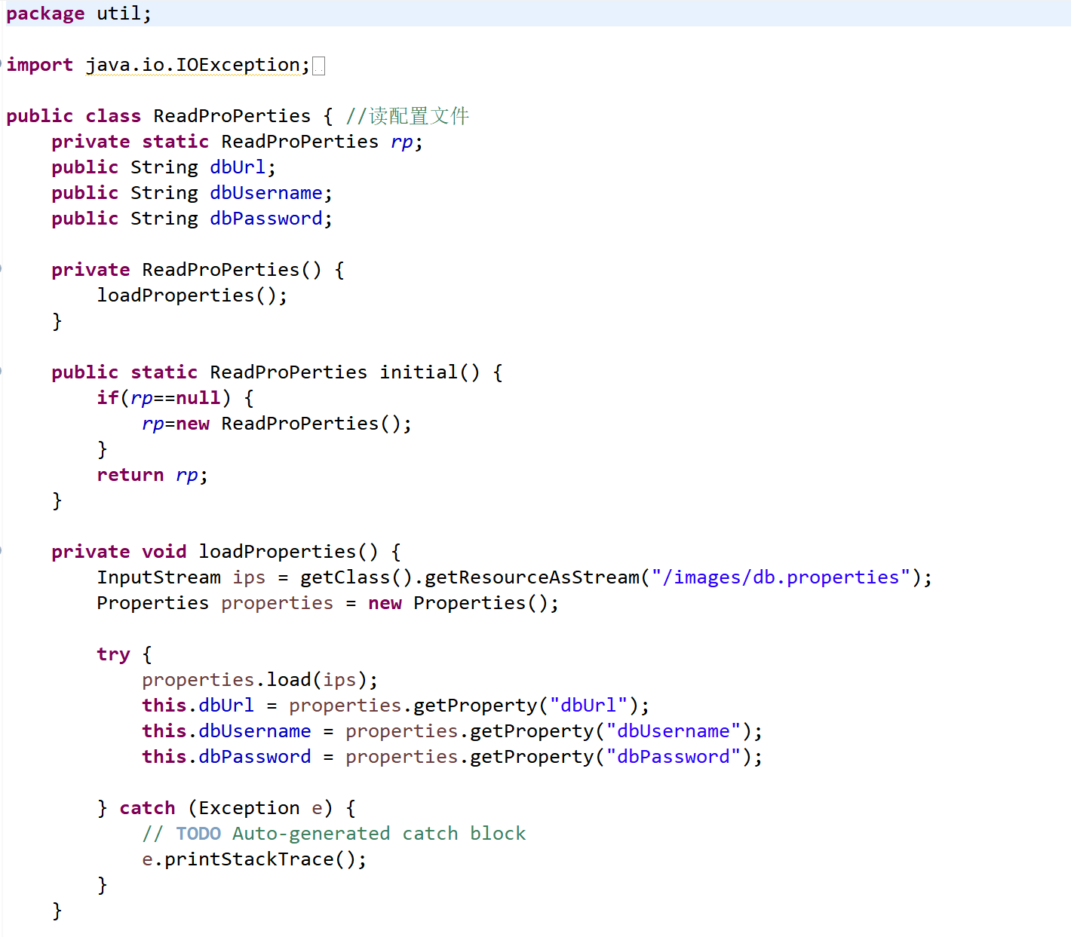  - 数据库连接  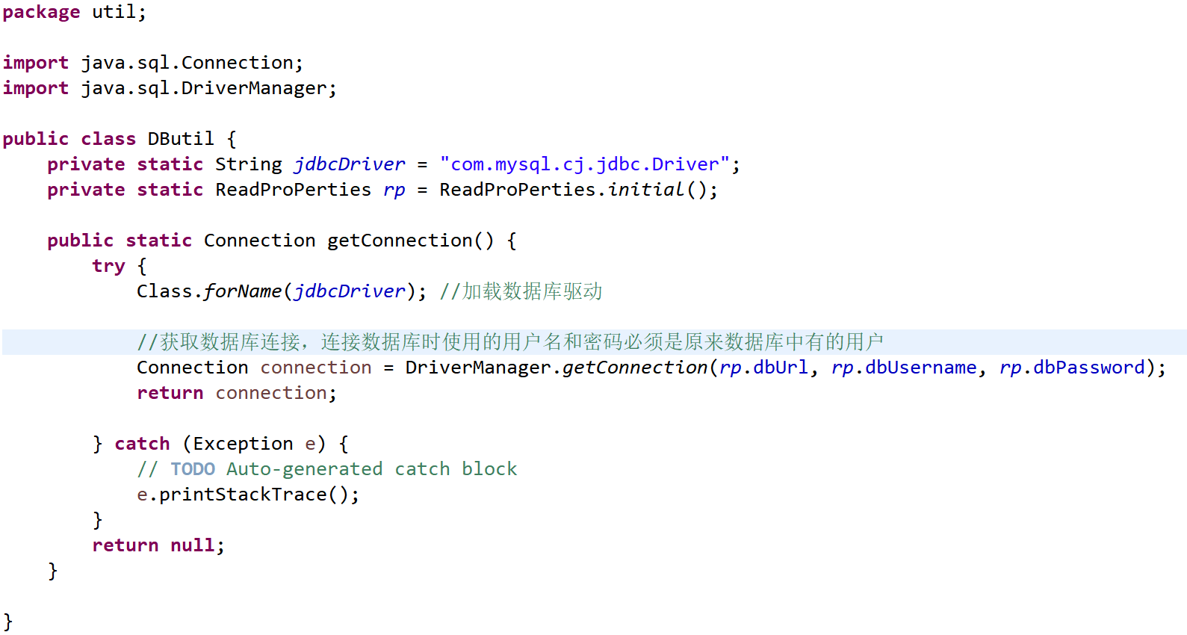
备注

- 数据库设计（14分）

说明 | （10分）按照数据表的创建顺序，依次给出所涉及数据表的信息，其中参照字段以“（字段1，字段2，……，字段n）”的形式给出，被参照字段以“表名（字段1，字段2，……，字段n）”的形式给出；  （4分）一般DBMS都可以为数据库生成关系图，请将该图片截屏并粘贴到表格中。
数据表  （10） | 创建顺序 | 数据表名称 | 主键 | 参照属性 | 被参照表及属性
数据表  （10） | 1 | admin | Admin_id
数据表  （10） | 2 | producer | Producer_id
数据表  （10） | 3 | film | Film_id | Producer_id | producer.Producer_id
 | 4 | user | User_id
关系图（4） | 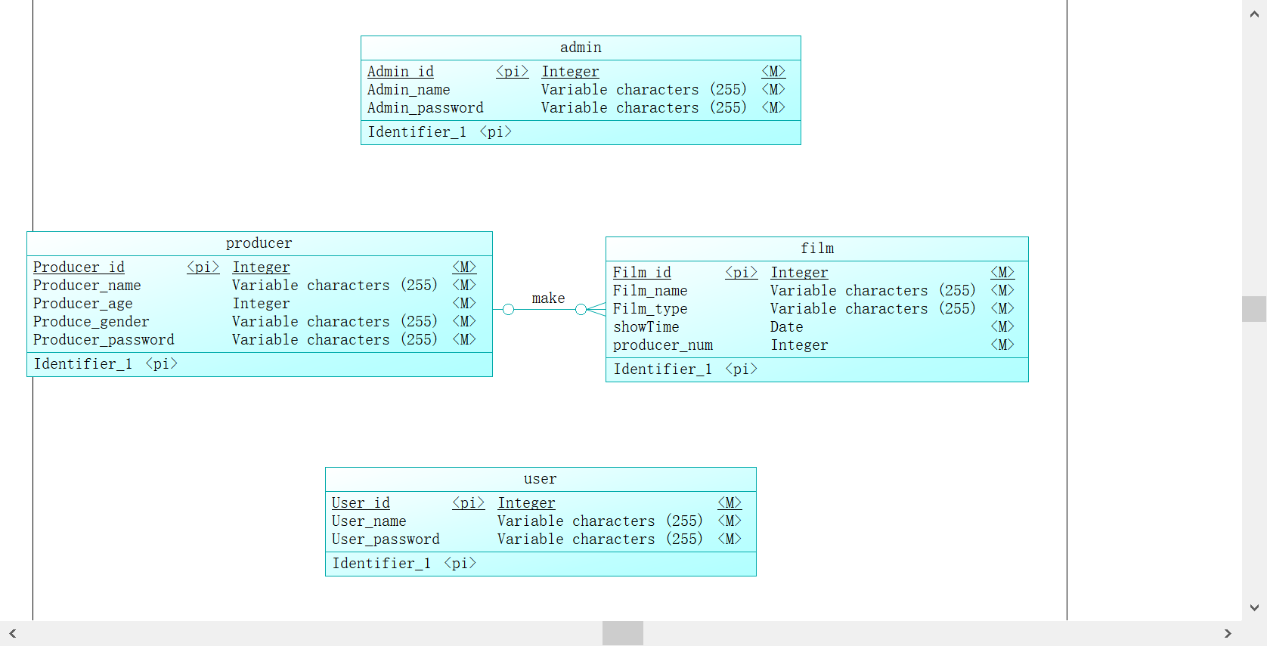

- 含有事务应用的删除操作（13分）

说明 | （1分）简要说明该操作所要完成的功能；  （2分）该操作会涉及的表（必须含有两张或两张以上的关系表，同时以“表名”的形式给出）  （1分）表连接涉及字段描述（描述方式为“表1.属性=表2.属性”）  （1分）删除条件涉及的字段描述(以“表名.属性=？”形式给出)  （4分）实现该操作的关键代码（高级语言、SQL），截图即可；（其中如果删除语句中不包含任何形式的事务应用将扣除3分）  （4分）如何执行该操作，按所述方法能够正常演示程序则给分。
功能描述（1分） | 管理员删除制片人（producer）时，会将制片人创作的影片（film）一起删除。
涉及的表  （2分） | producer,film
表连接涉及字段  （1分） | producer.Producer_id=film.Producer_id
删除条件字段描述  （1分） | 字段 | 规则
删除条件字段描述  （1分） | Producer_id | Film.Producer_id是外键，参考producer.Producer_id，在producer删除时将所Producer_id相等的film也删除。
删除条件字段描述  （1分） | …… | ……
代码  （4分） | 1、在mysql数据库中定义的外键级联的语句：  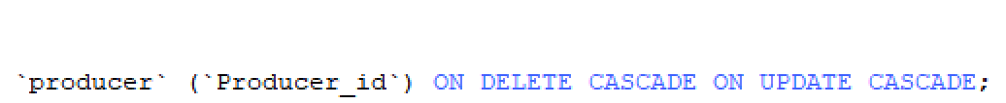  - 在java中连接语句：  - 在ProducerDelete.java中：  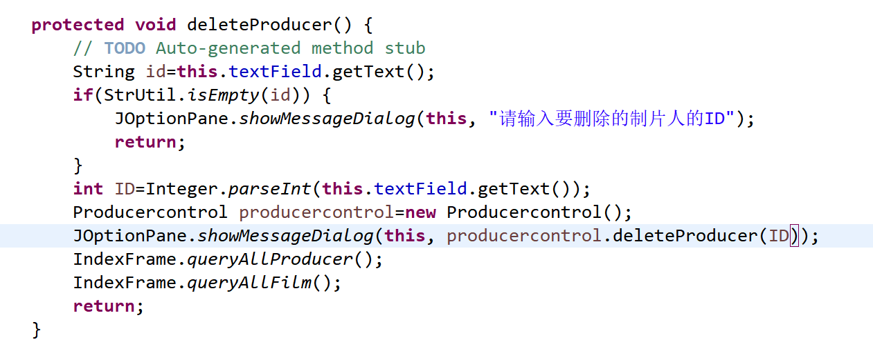  - 在Producercontrol.java中：  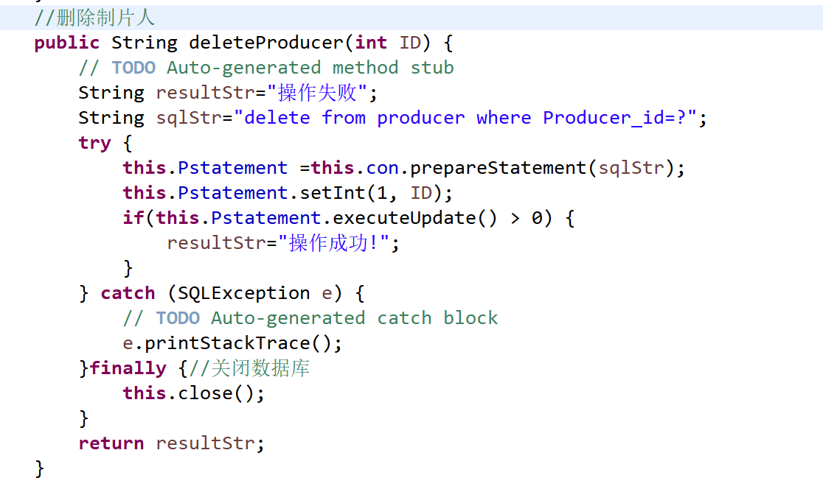
程序演示（4分） | 1、删除前有四个制片人，四部影片：  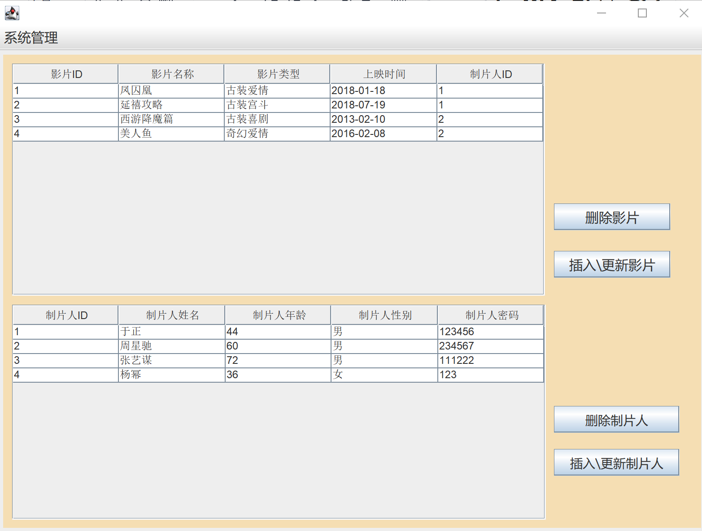  2、删除制片人1后，制片人的两个影片一起被删除：  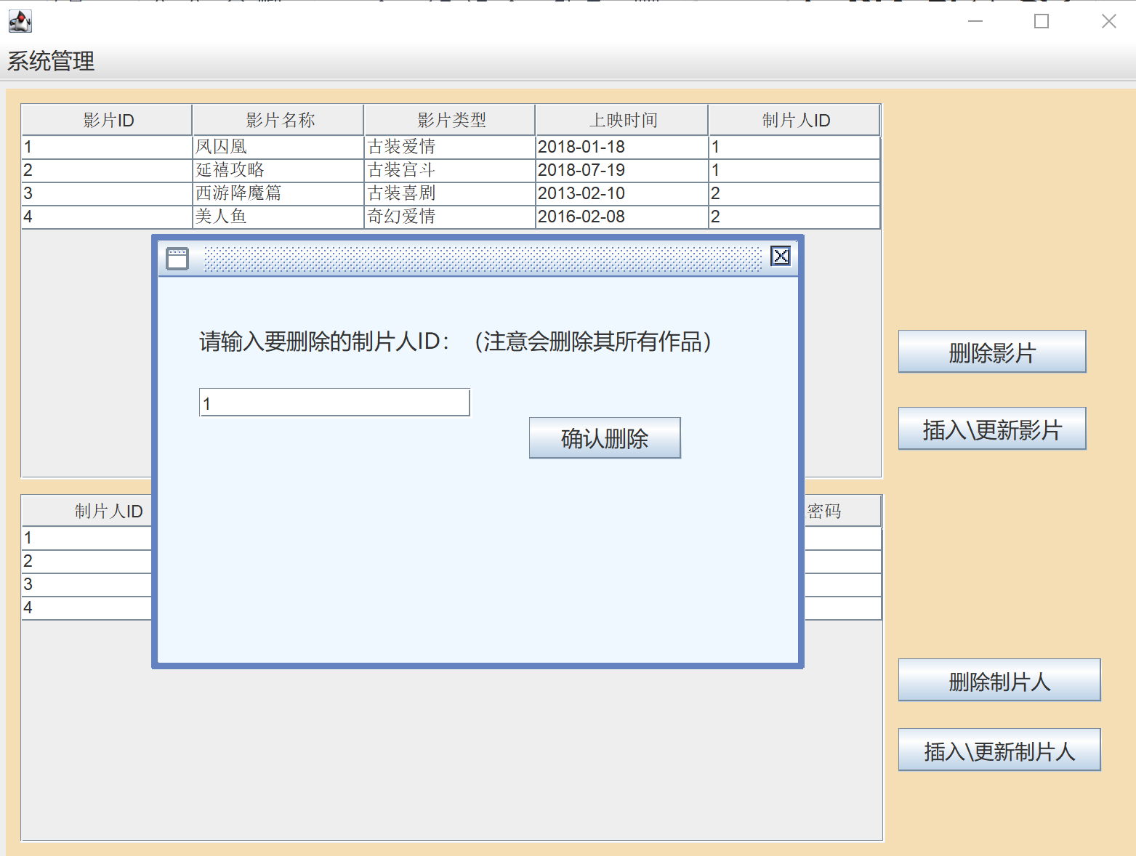  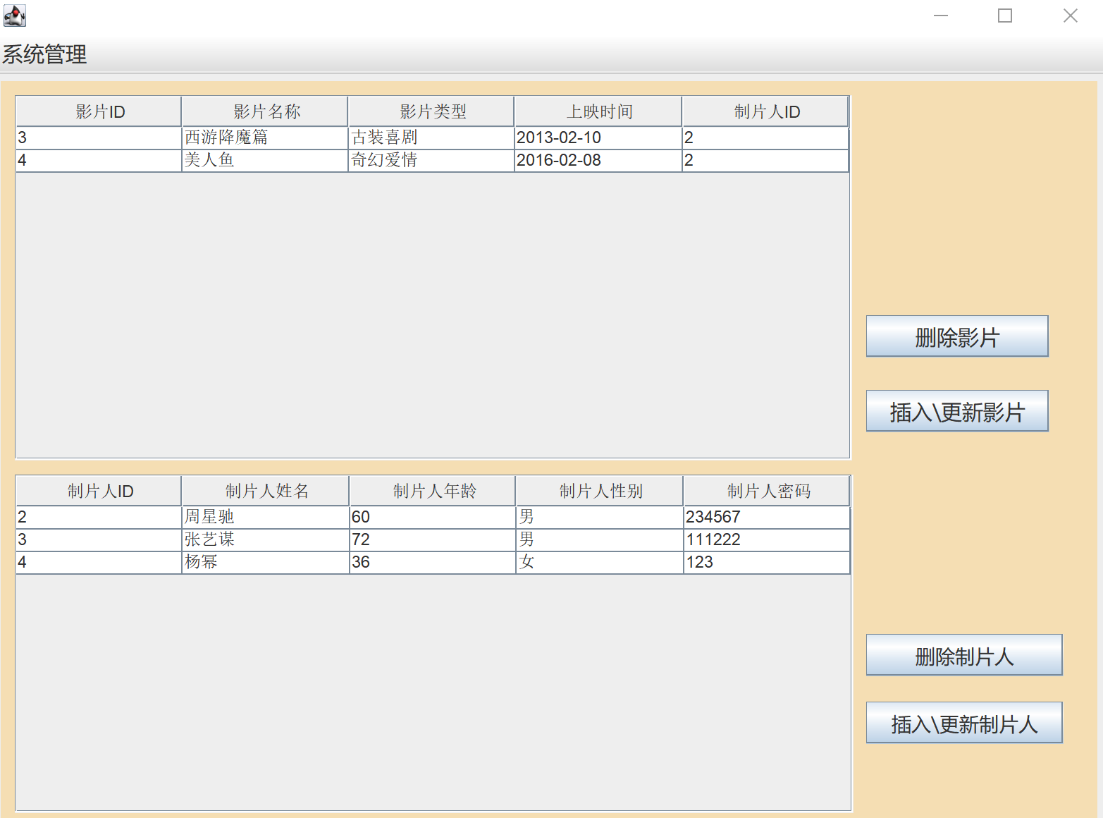
备注

5、触发器控制下的添加操作（20分）

说明 | （1分）简要说明该操作所要完成的功能；  （2分）简要说明该触发器所要完成的功能  （1分）该操作会涉及的表（以“表名”的形式给出）。  （2分）该操作输入数据以及输入数据应该满足的条件，如：数值范围、是否为空；  （6分）实现该操作的关键代码（高级语言、SQL），截图即可；  （8分）如何执行该操作，按所述方法能够正常演示程序则给分。
功能描述  （1分） | 数据库管理员对制片人表（producer）进行插入和更新时，判断制片人的年龄是否在0~100岁之间，若在范围内，则正常插入和更新，否则报出异常，并提醒管理员。
触发器描述  （2分） | - 对producer表进行插入时，用if语句判断年龄是否在0~100之间，若不在，设置sqlstate_value为’HY000’，并报异常信息为“年龄不在0~100之间错误”。  - 对producer表进行更新时，用if语句判断年龄是否在0~100之间，若不在，设置sqlstate_value为’HY000’，并报异常信息为“年龄不在0~100之间错误”。
涉及的表  （1分） | producer
输入数据  （2分） | 字段 | 规则
输入数据  （2分） | Producer_age | 数值范围为0~100
输入数据  （2分） | …… | ……
插入操作  源码  （3分） | 在producerManage.java中将输入的信息变成mysql中可以接受的信息的形式，连接数据库后调用Producercontrol.java中的insertProducer函数。  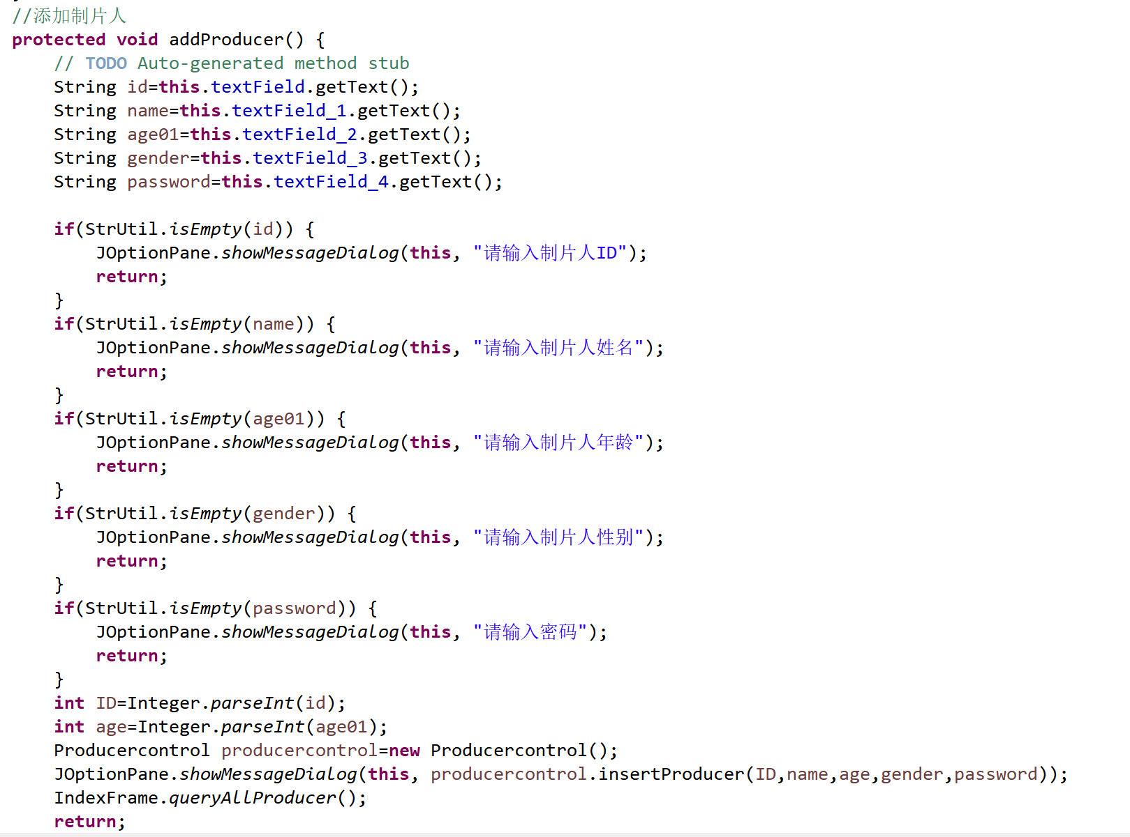  在Producercontrol.java中调用insertProducer函数，进行数据库中制片人的插入，并利用触发器进行检查制片人的年龄，返回的报错信息被catch捕获，并返回呈现给管理员。  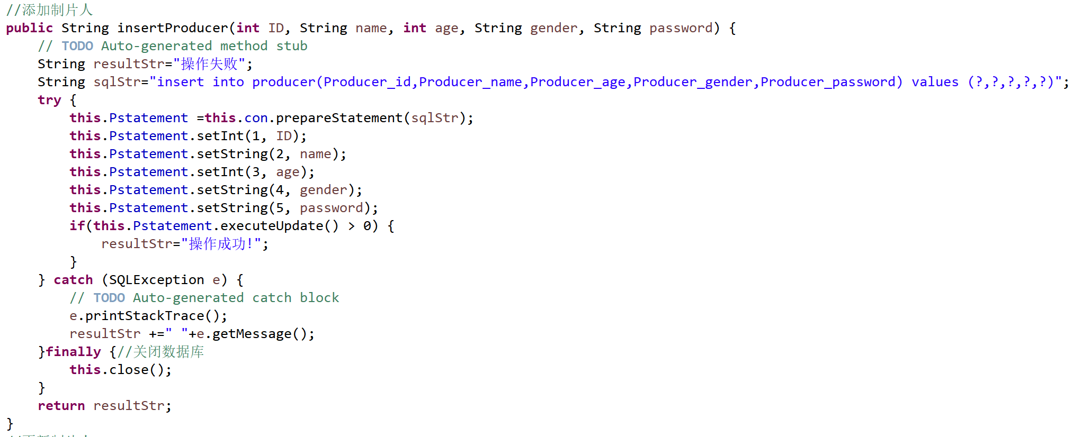
触发器源码  （3分） | 插入时的触发器定义：  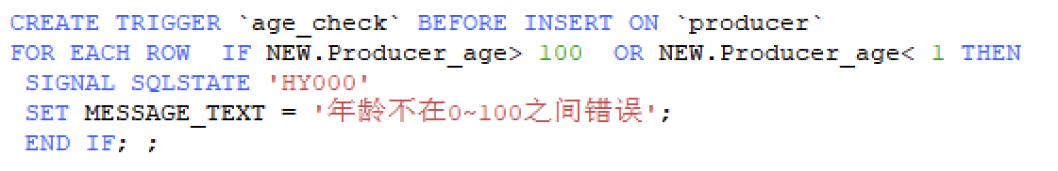  更新时的触发器定义：  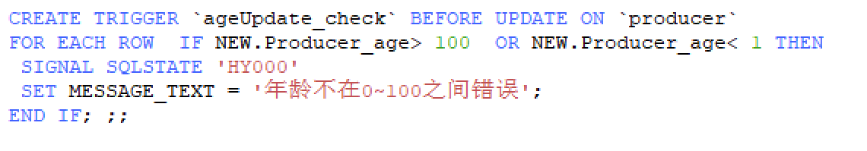
程序演示  （4分） | 说明：不违背触发器能够执行插入操作。  插入制片人之前，producer表中有3个制片人，插入执行过程如下：  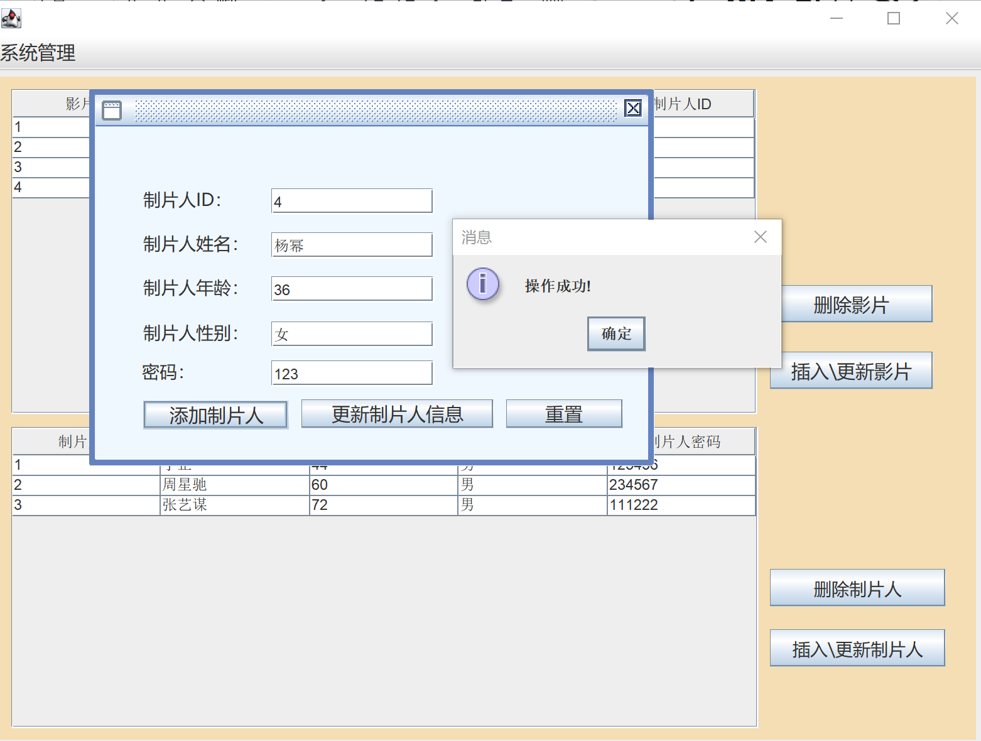  插入完成后，producer表为：  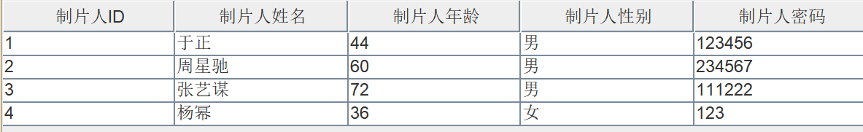
程序演示  （4分） | 说明：违背触发器要求，不能够执行插入操作，系统报错。  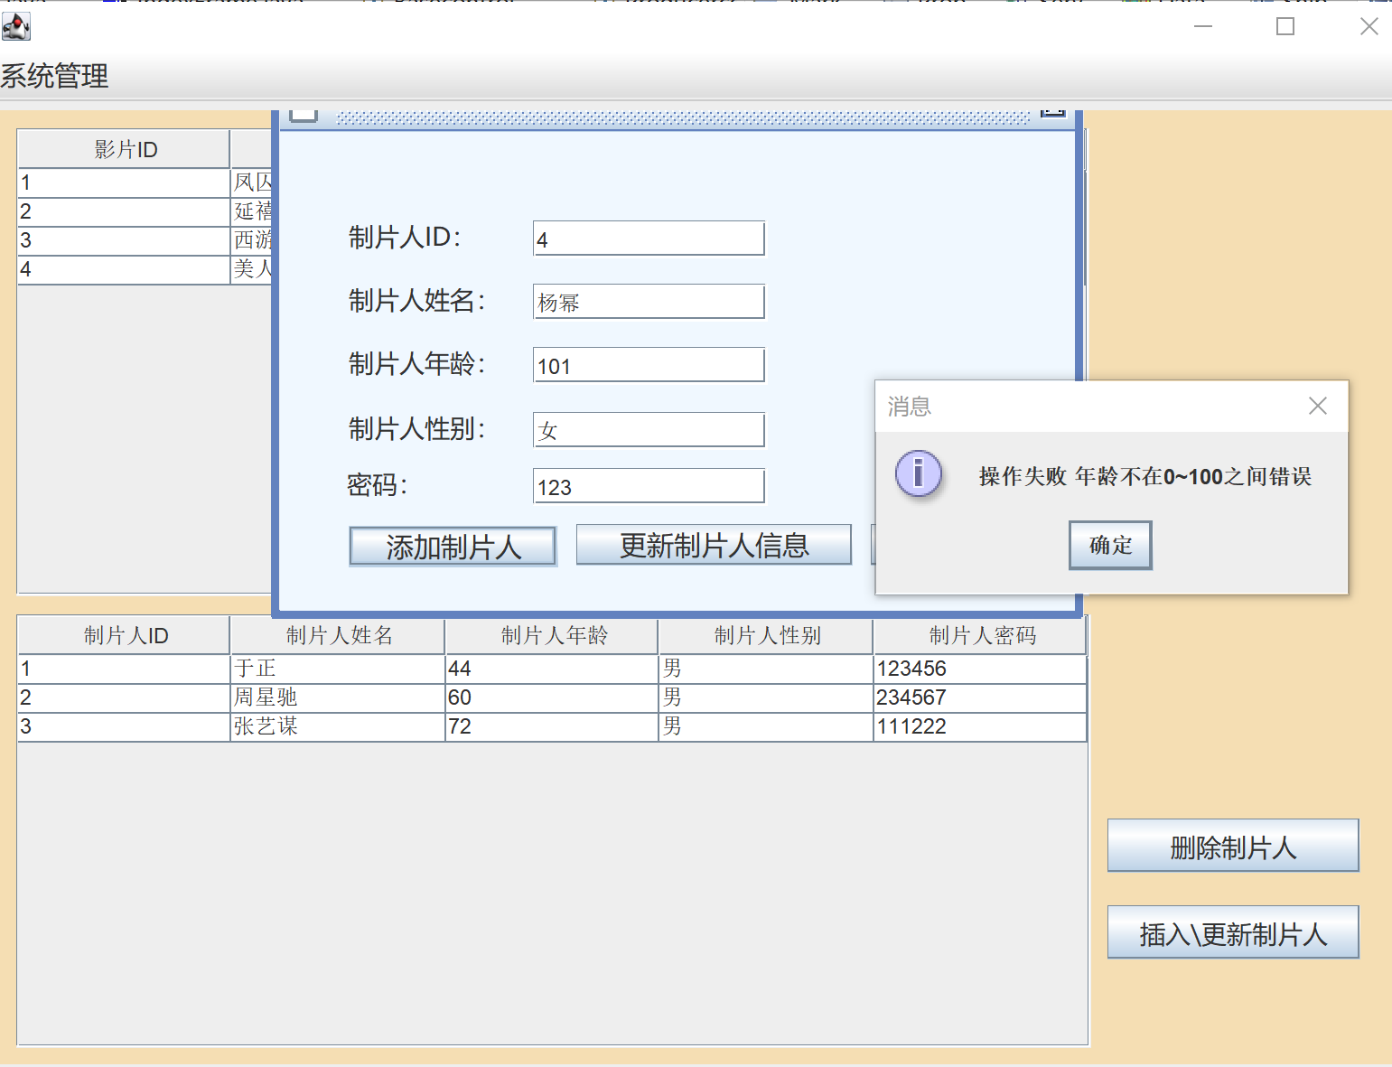  点击确定后，表不表。
备注

6、存储过程控制下的更新操作（18分）

说明 | （1分）简要说明该操作所要完成的功能；  （1分）简要说明该存储过程所要完成的功能；  （2分）说明该操作涉及操作的表（必须包含两张或两张以上的关系表，以“表名形式”描述）  （1分）表连接涉及字段描述（描述方式为“表1.属性=表2.属性”）  （2分）该操作会修改字段（以“表名.字段名”的形式给出），以及修改规则，如新数值的计算方法、在何种条件下予以修改等；  （6分）实现该操作的关键代码（高级语言、SQL），截图即可；  （5分）如何执行该操作，按所述方法能够正常演示程序则给分。
功能描述（1分） | 当制片人登录后，想要更新或删除影片时，只能更新或删除自己的影片，若更更改其他人的影片，会报错提醒该制片人。
存储过程功能描述（1分） | 创建存储过程，传入参数（影片ID，影片名称，影片类型，上映时间，制片人ID，res）  其中，制片人ID是登录管理系统后的制片人自己的ID，影片ID用于查询影片，影片名称、影片类型、上映时间是达到条件后要更新的字段，res时输入输出参数，用来返回不满足条件没有更新时的情况。  在存储过程中，先查询影片ID对应的制片人ID，再判断和传入的制片人ID是否相同，若相同，则更新影片名称、影片类型和上映时间，若不同则将res置为0，进行返回。
涉及的关系表（2分） | film,producer
表连接涉及字段（1） | producer.Producer_id=film.Producer_id
更改字段  （2分） | 字段 | 规则
更改字段  （2分） | film.Film_name | 当producer.Producer_id=film.Producer_id时更新
更改字段  （2分） | film.Film_type  film.showTime | 当producer.Producer_id=film.Producer_id时更新
更新代码  （3分） | 在ProducerFrame(制片人登录界面）进行制片人更新影片的操作：需要先new Filmcontrol()进行连接数据库，再调用Filmcontrol中的producer_updateFilm  中的函数，进行数据库中存储过程的调用。  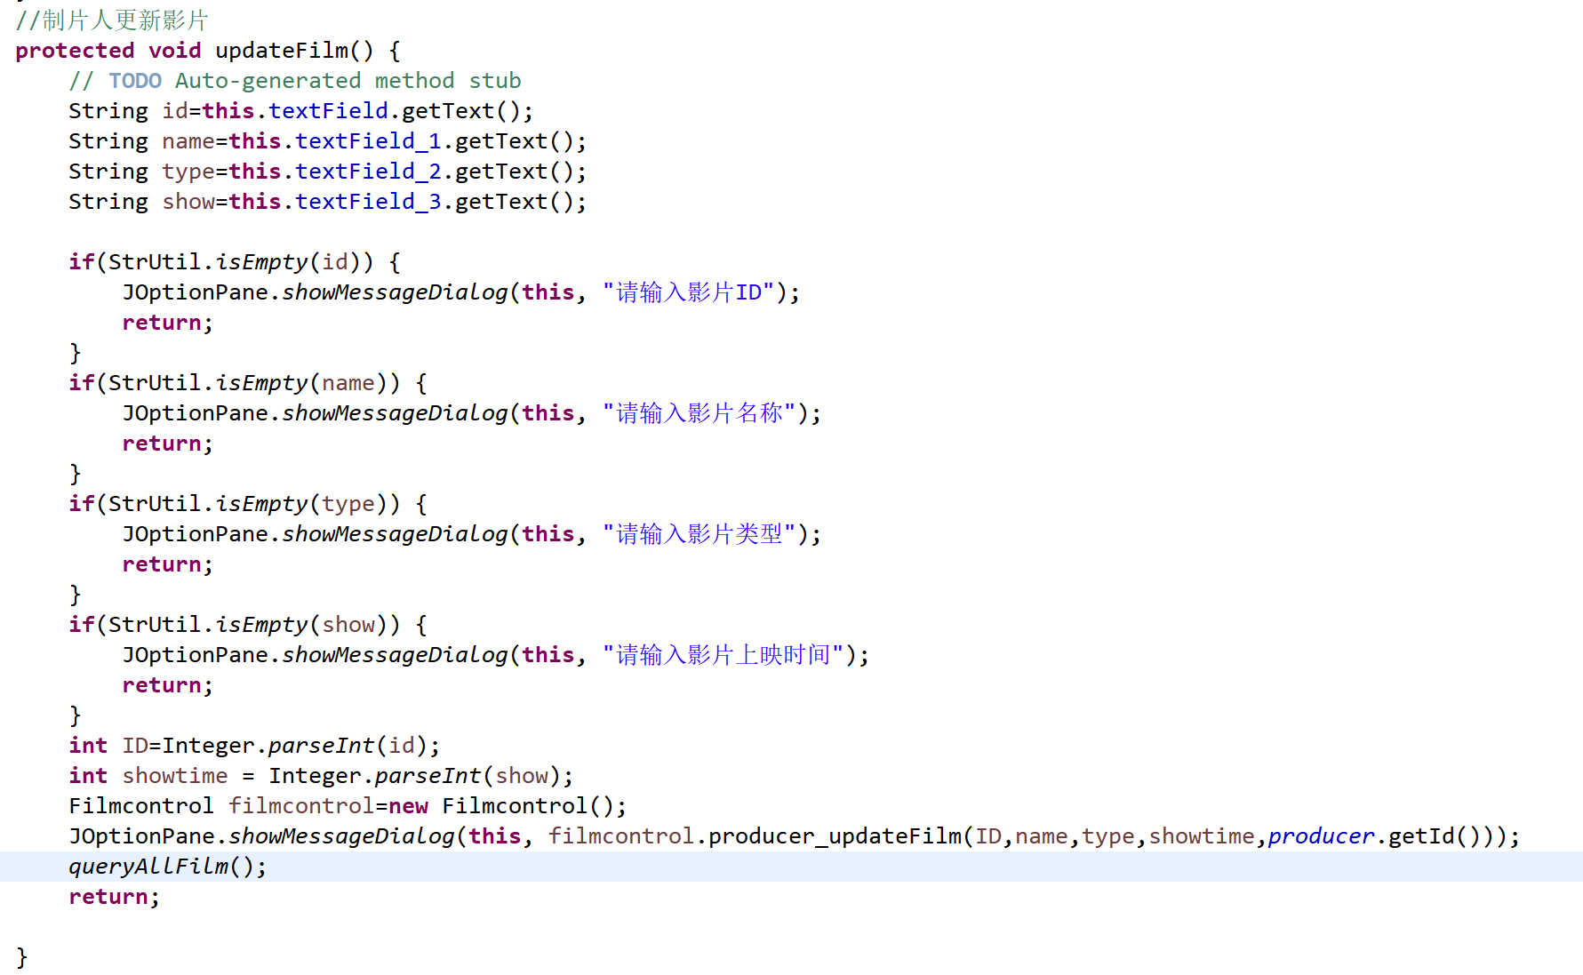
创建存储过程源码（3分） | 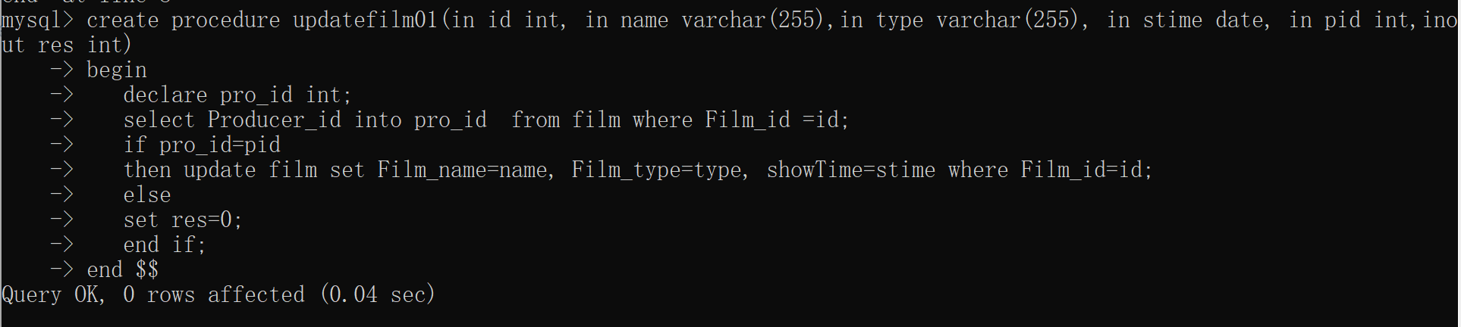
存储过程执行源码  （1分） | 在设计的影片管理系统中，用JAVA连接并调用存储过程，调用Filmcontrol.java中的  producer_updateFilm函数进行数据库中存储过程的调用，其中输入输出参数res一开始置1，在存储过程中，若更新操作成功，则res不变，若更新操作不成功，将res置为0进行输出。在java源码中进行判断，若res为1，则返回给制片人“操作成功”提示，否则，输出“没有更新该影片的权限”。  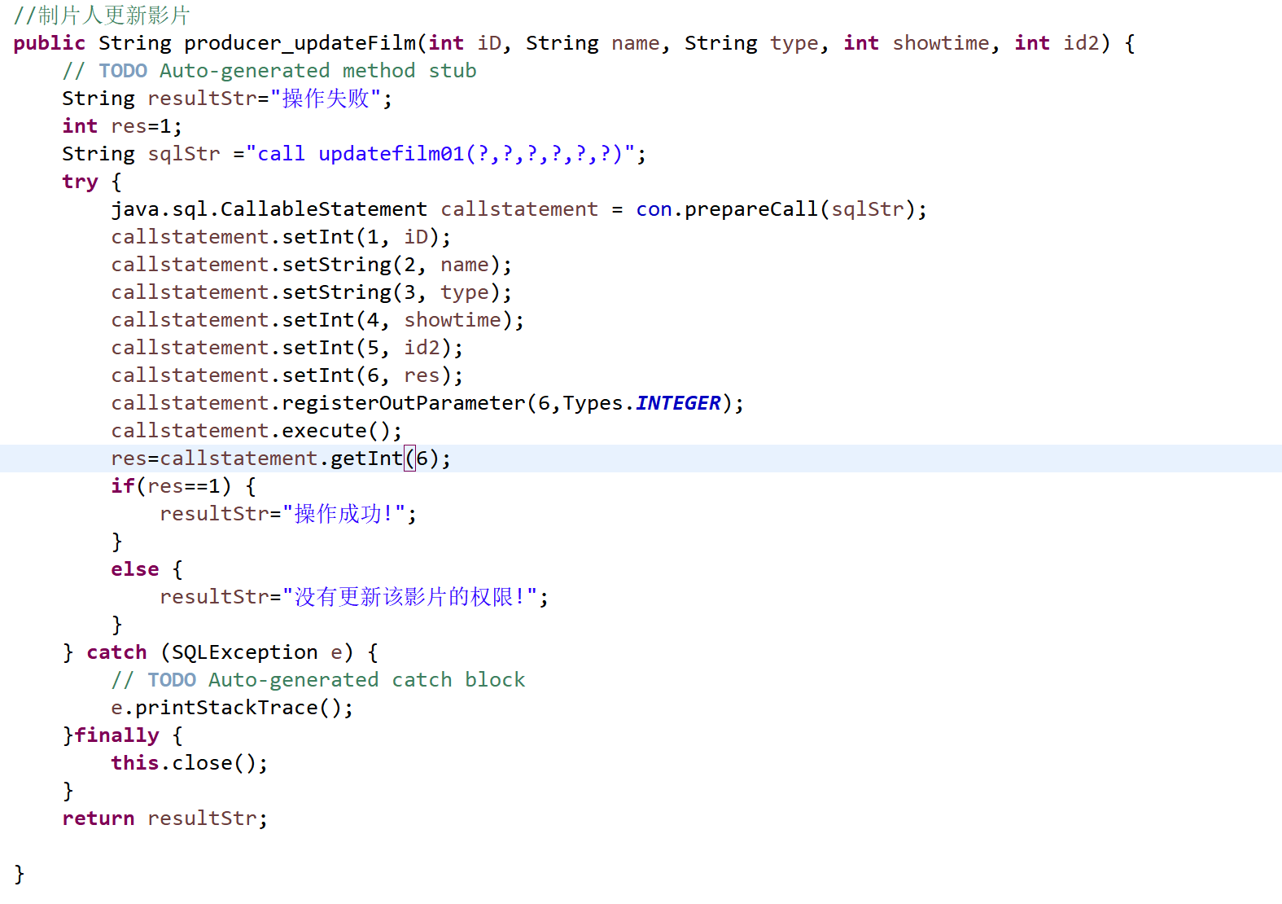
程序演示（2分） | 说明：不违背存储过程，能够执行更新操作  - 利用于正的制片人账号登录后（于正的制片人ID为1）  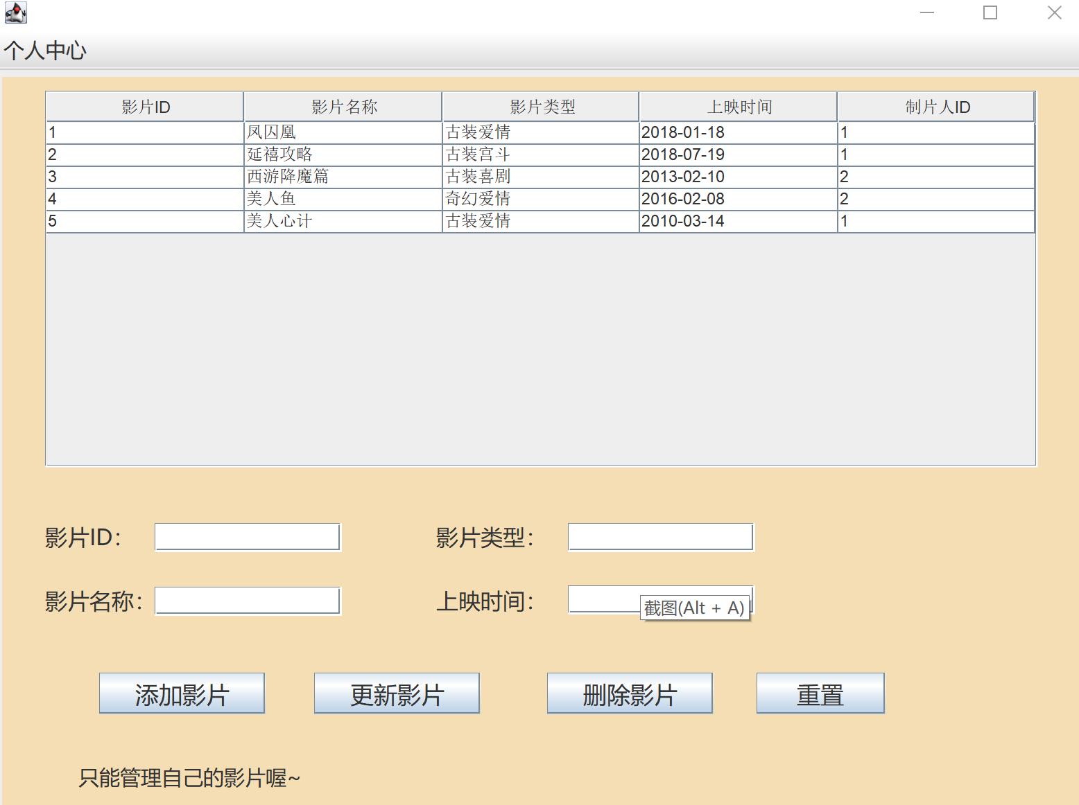  - 更新影片1的日期，点击更新影片后，显示操作成功。  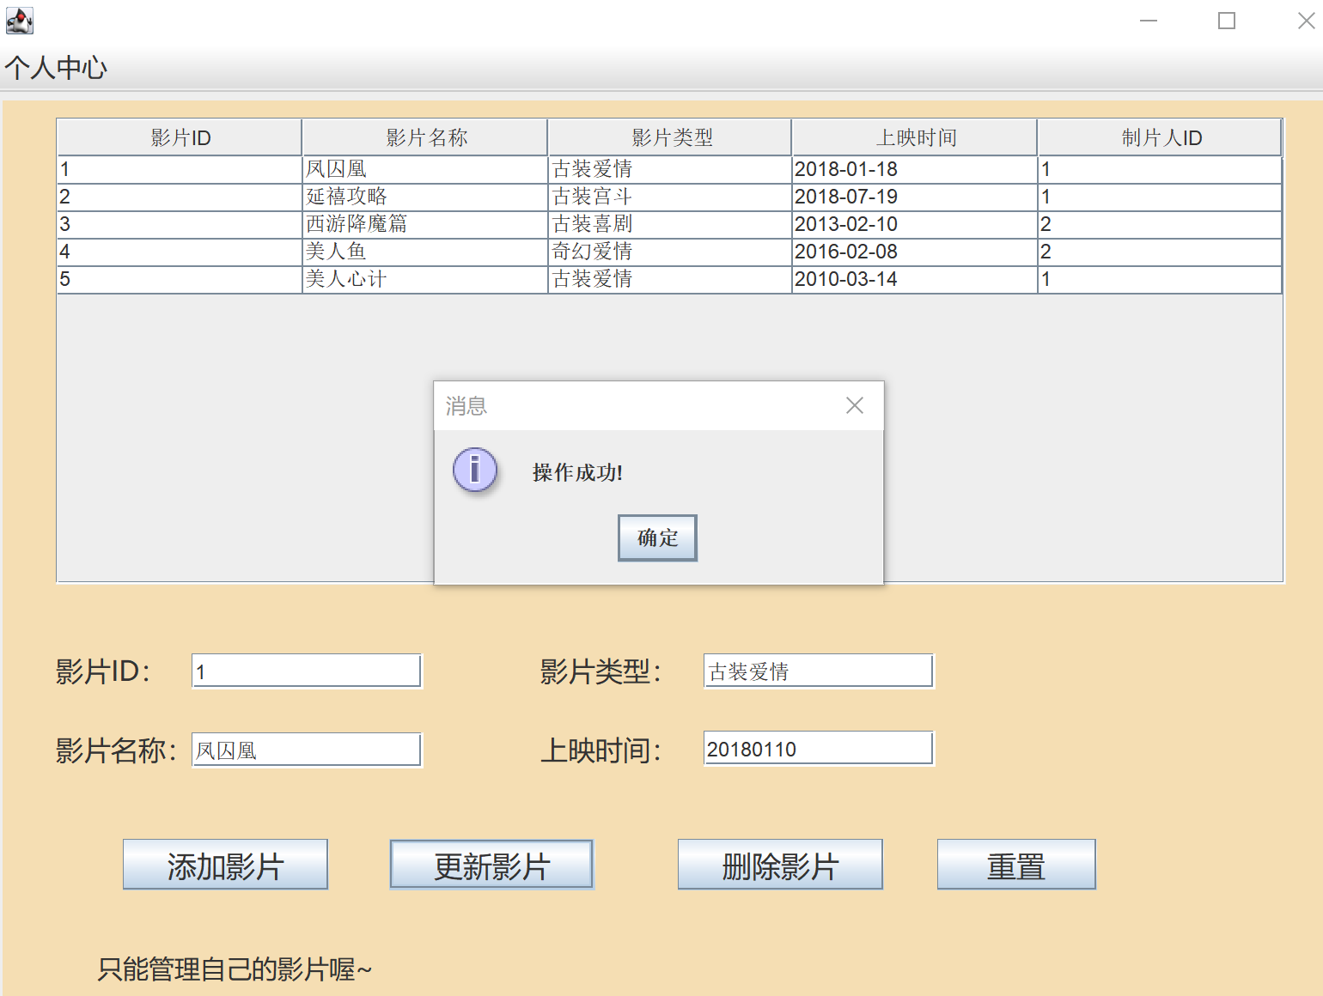  - 点击确定后，影片列表更新  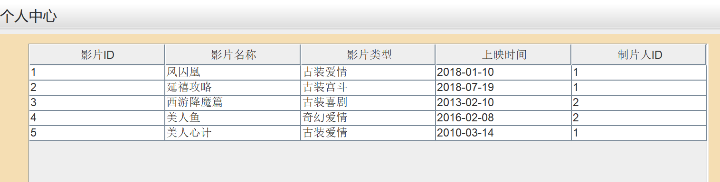
程序演示  （2分） | 说明：违背存储过程，系统报错；  - 更新影片3（制片人的ID是2，因此不是于正创作的影片），点击更新影片后，显示“没有更新影片的权限”  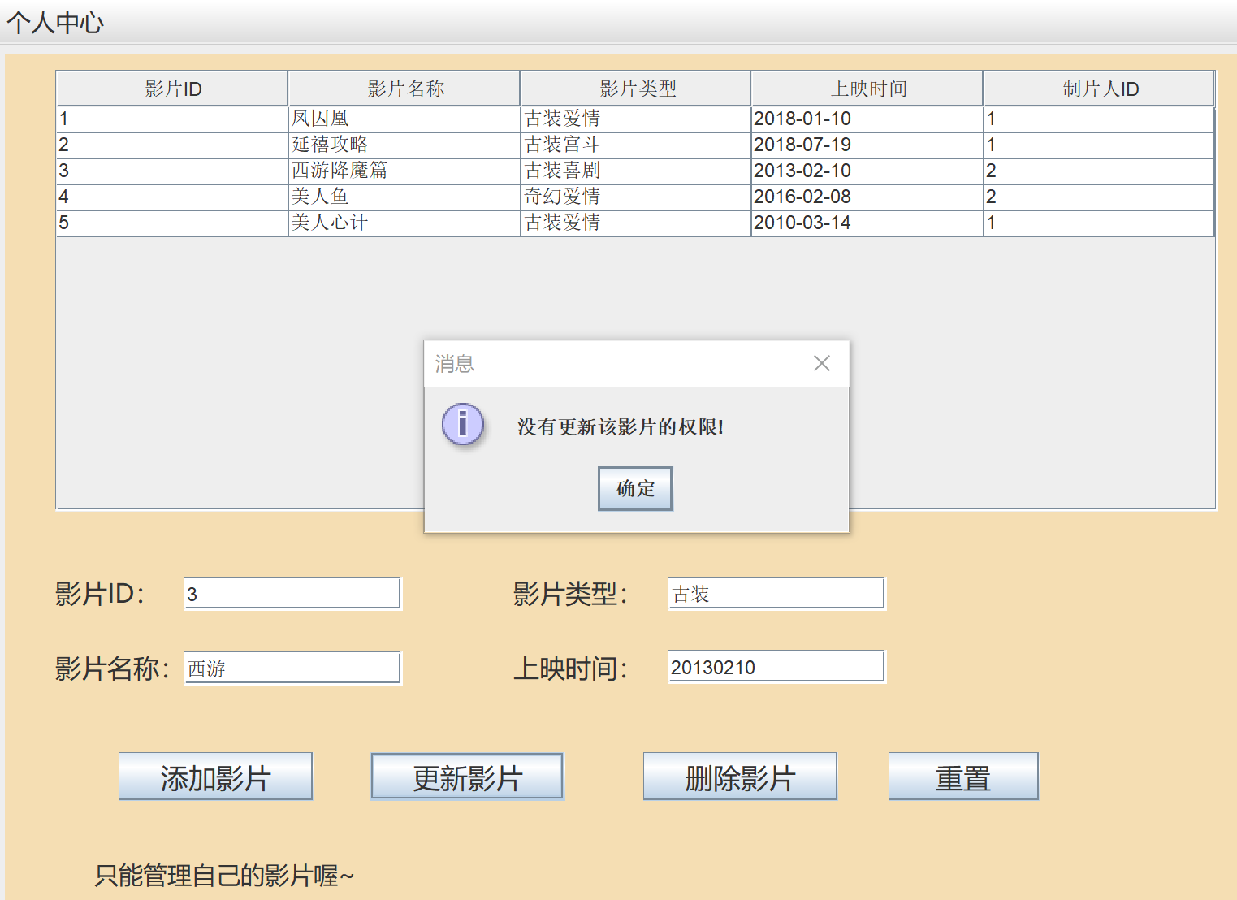  - 点击确定后，影片列表并无变化  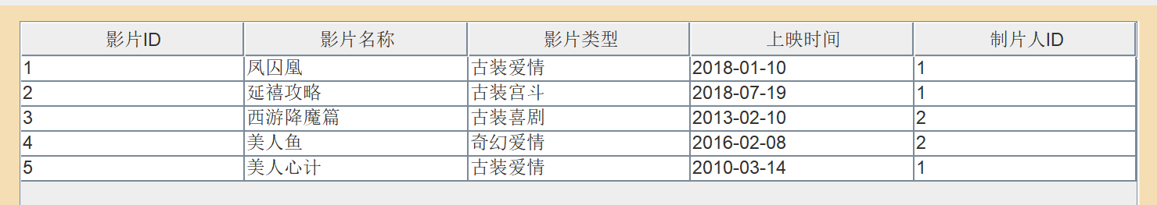
备注

- 含有视图的查询操作（15分）

说明 | （1分）简要说明该操作所要完成的功能；  （1分）简要说明建立的该视图的功能；  （2分）简要说明该操作涉及的关系数据表（以“表名”的形式给出）  （1分）简要说明表连接涉及的字段（以“表1.属性=表2.属性”）  （6分）实现该操作的关键代码（高级语言、SQL），截图即可；  （4分）如何执行该操作，按所述方法能够正常演示程序则给分。
操作功能描述（1分） | 用户登录之后，在影片信息中，和查询影片时，会查到影片和对应制片人的信息，从影片制片人视图中查询获得。在查询制片人时，会将其所有的影片一起列出，也是从影片制片人视图中查询获得。
视图功能描述（1分） | 从film表和producer表中选取部分属性，创建视图，可以等待用户查询影片信息时，将制片人的部分信息一起展示。
涉及的关系表（2分） | film,producer
表连接字段（1分） | film.Producer_id=producer.Producer_id
创建视图代码（3分） | 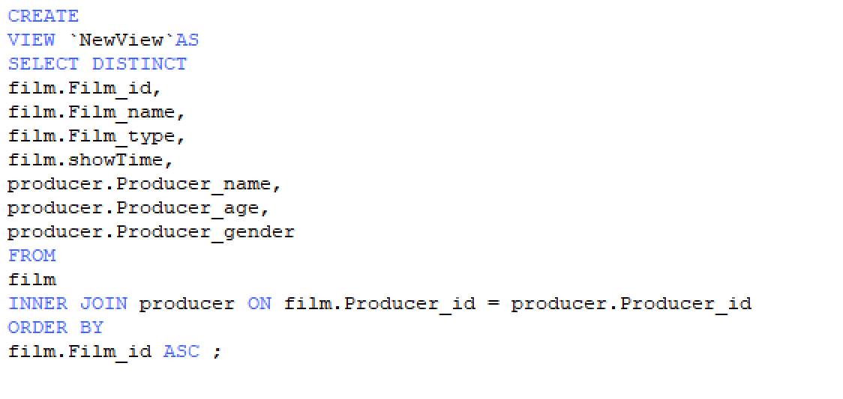
查询代码  （3分） | 在UserFrame.java中的查询视图的语句：  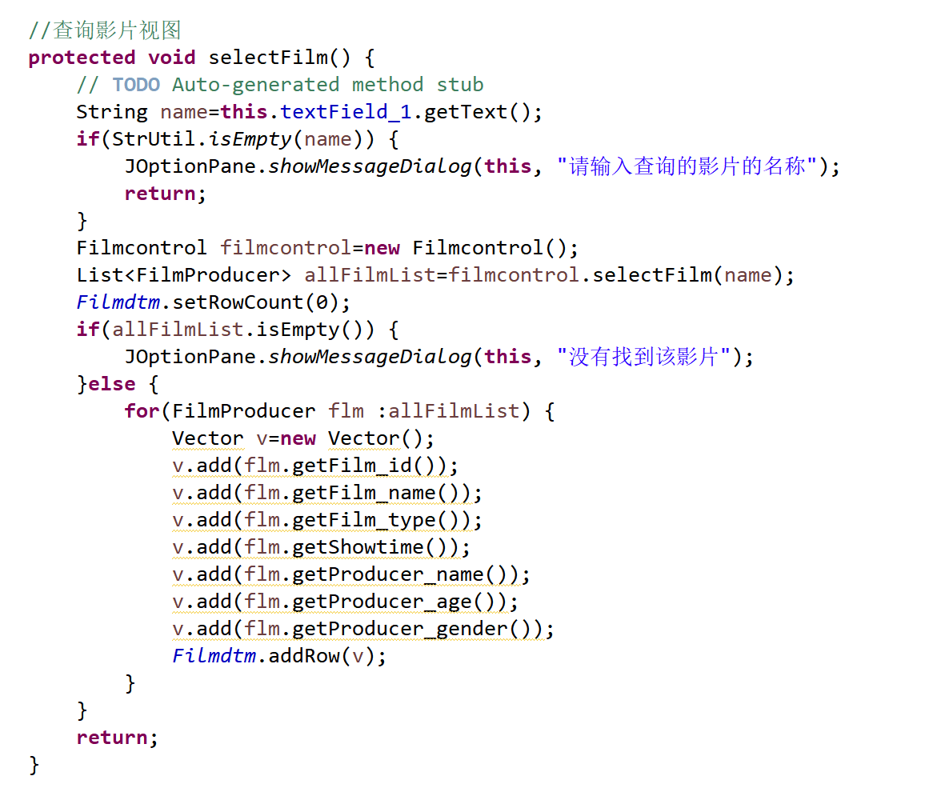  在Filmcontrol.java中的查询视图连接代码：  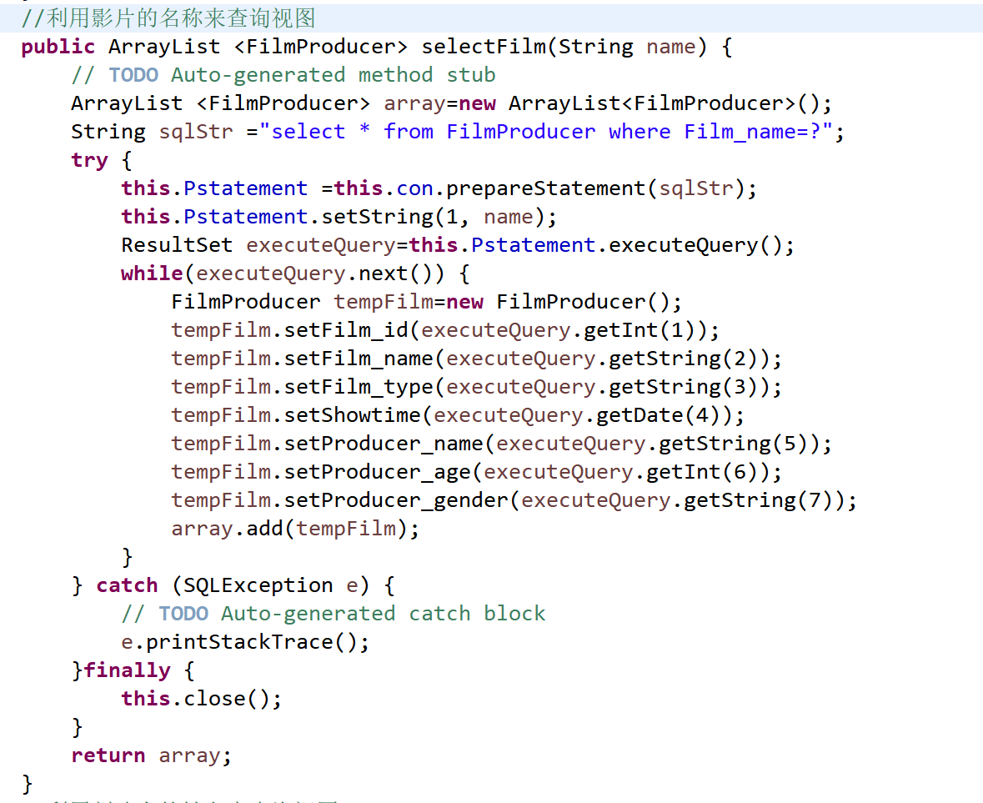  查询制片人时，列出其影片信息的代码：  （1）UserFrame.java中  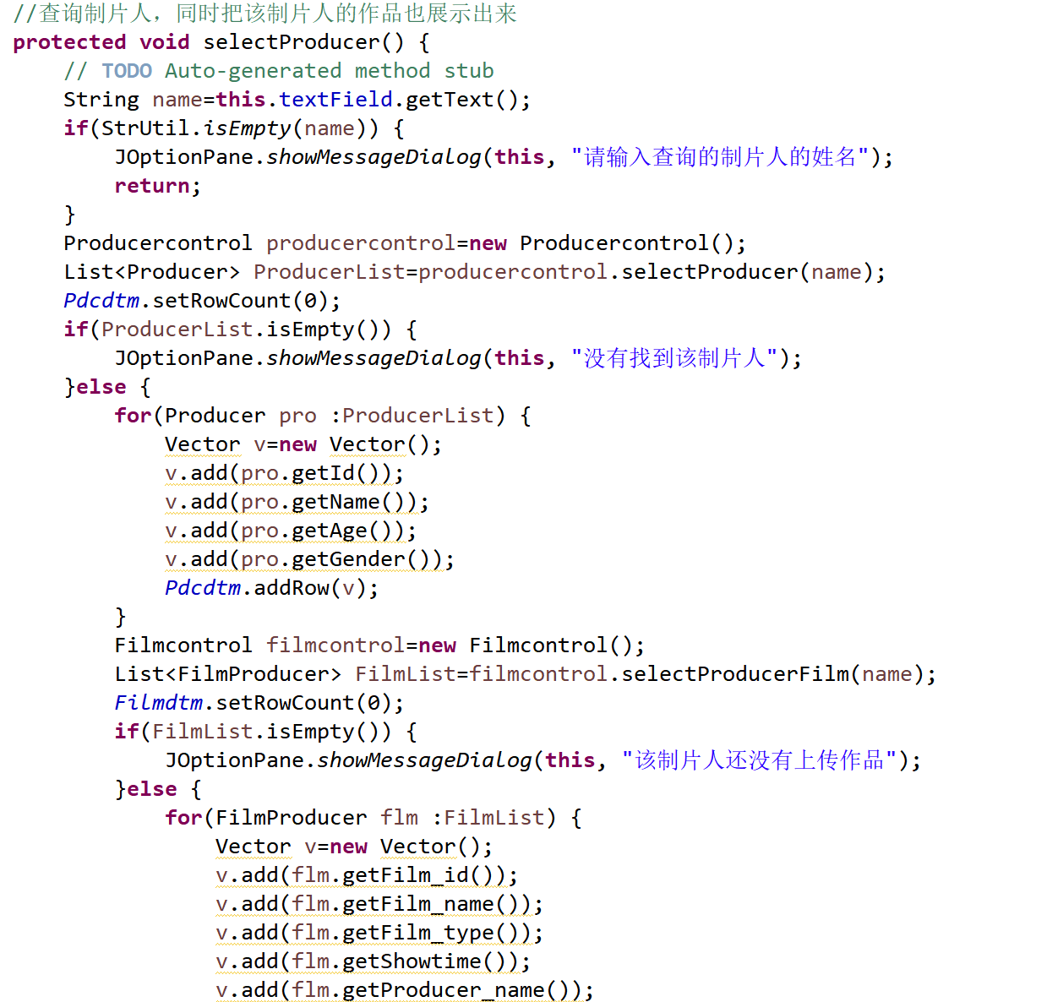  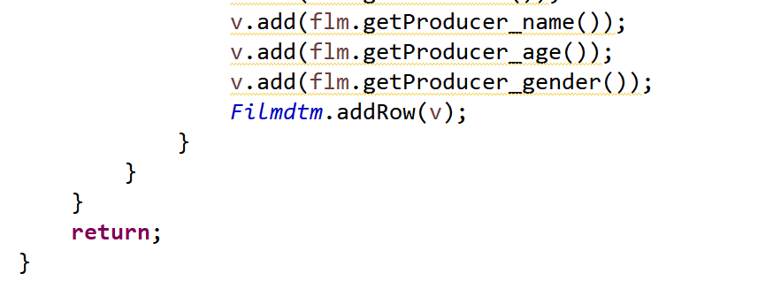  （2）在Filmcontrol.java中：  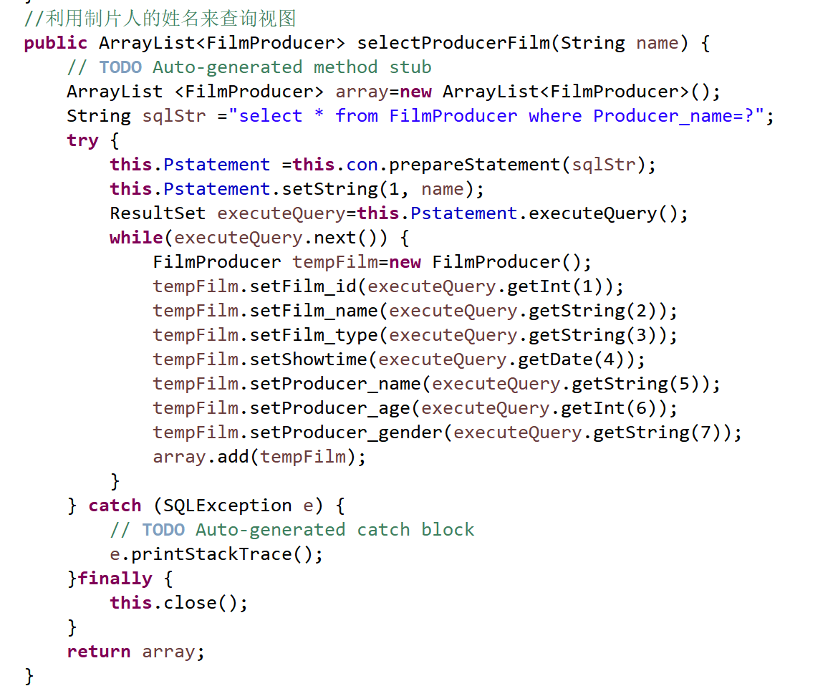
程序演示（4分） | - 用户登陆后的界面  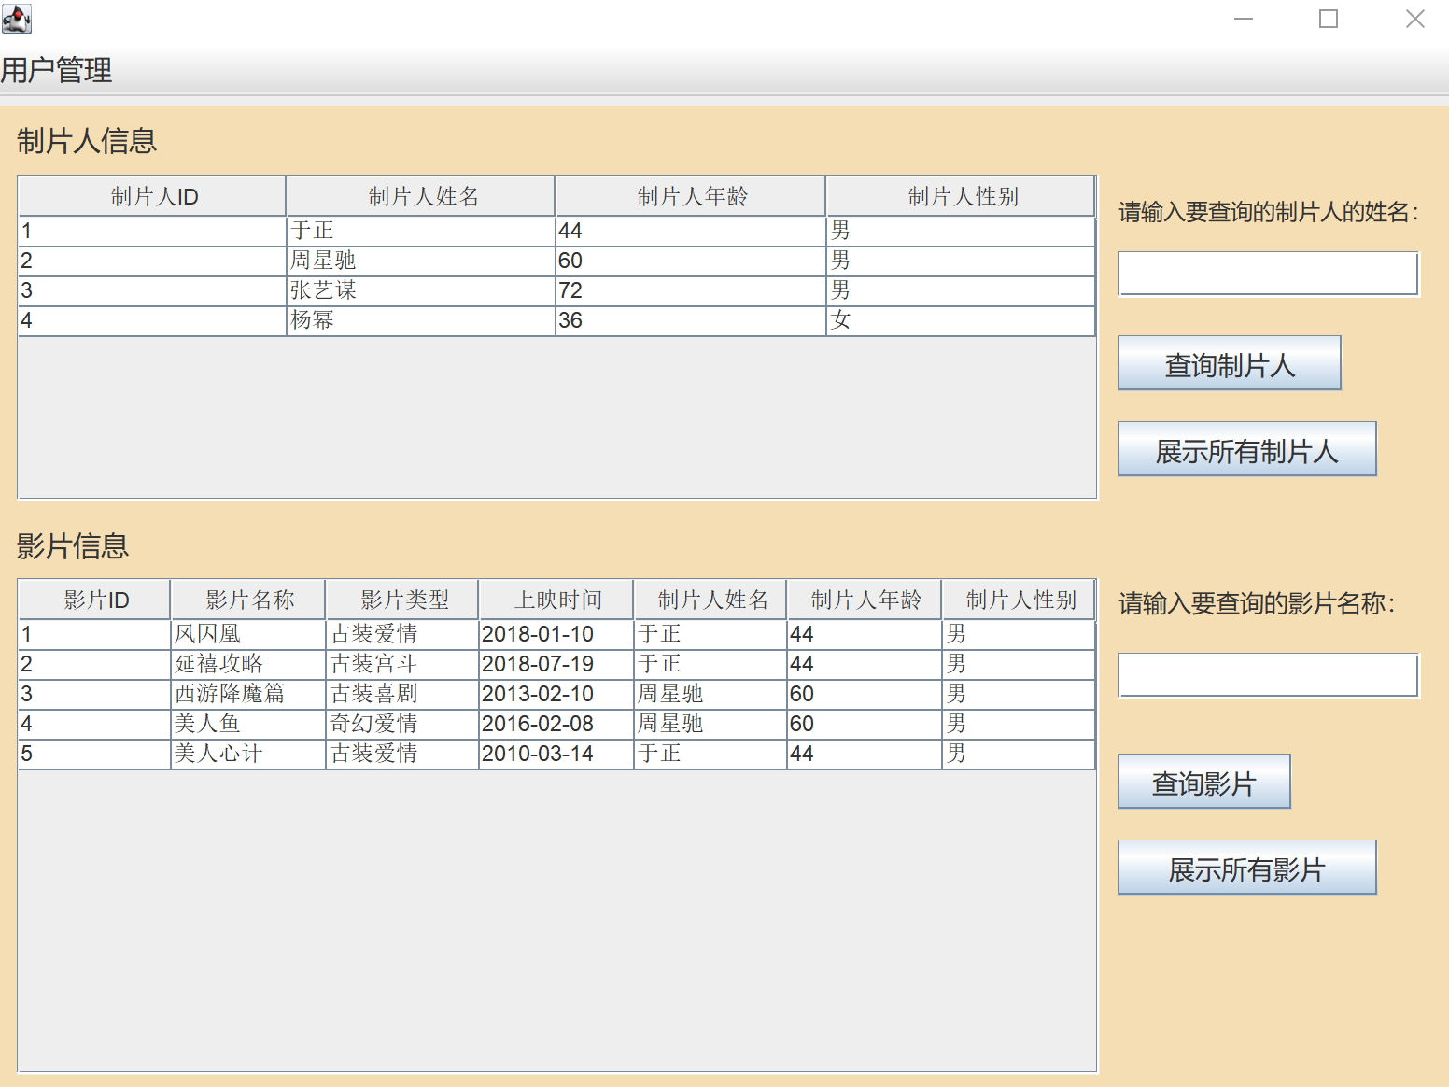  - 当输入查询影片名称：美人鱼，并点击查询影片按钮后  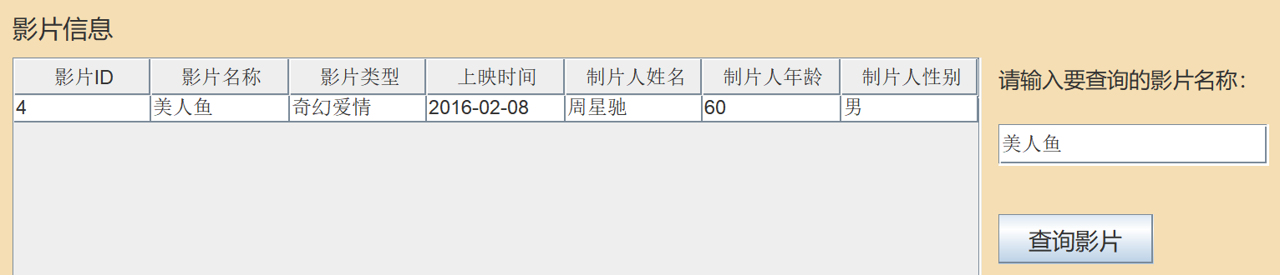  - 输入查询的制片人：于正，并点击查询制片人按钮后：  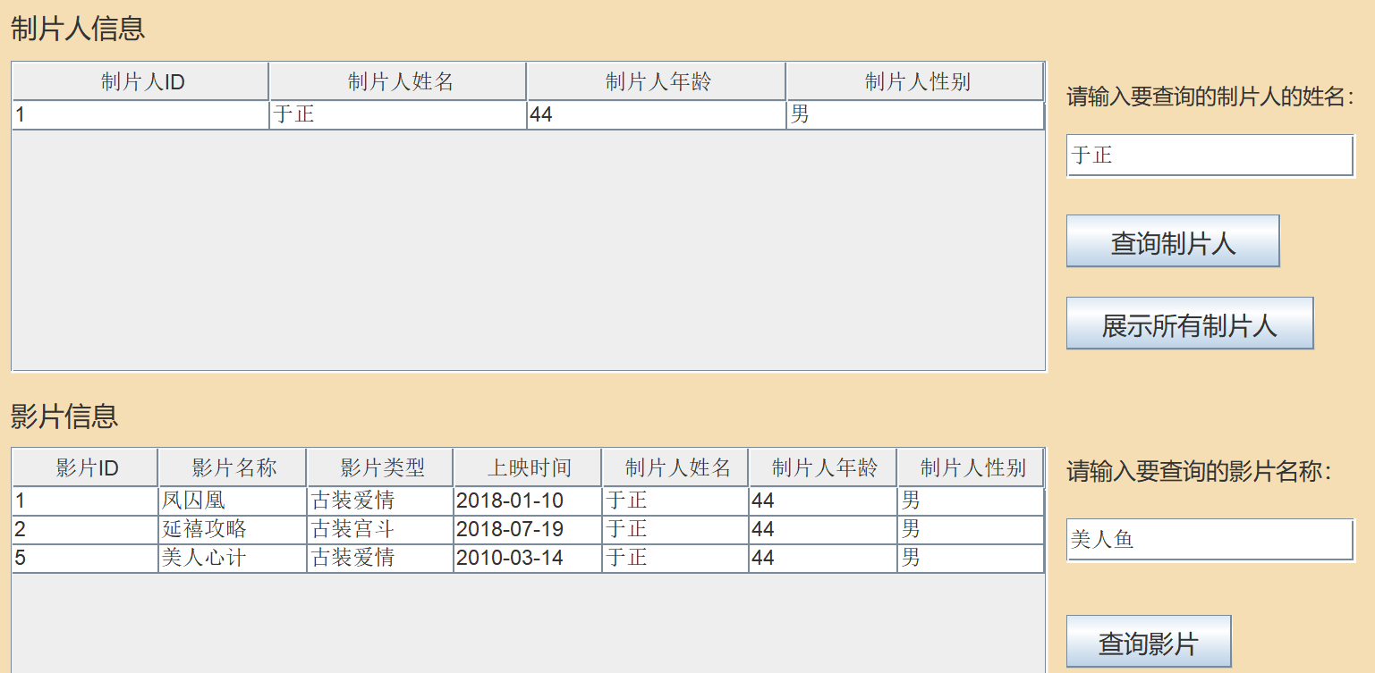  - 输入查询的制片人：杨幂，点击查询制片人按钮后：  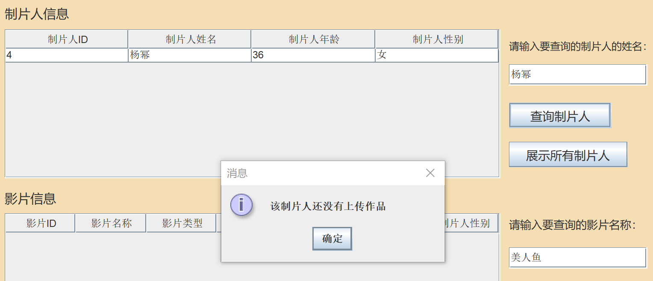
备注

